河北省保定市定州二中2020-2021学年高一物理上学期11月月考试题（含解析）
一、单选题（每小题3分，12小题共36分）
1. 下列说法正确是（ ）
A. 只有体积很小或质量很小的物体才能看成质点
B. 重力、弹力、摩擦力、动力、阻力都是按力的性质命名的
C. 滑动摩擦力一定产生于两运动的物体之间，且方向一定与物体运动方向相反
D. 放在桌面上的木块受到桌面对它向上的支持力，这是由于桌面发生微小形变而产生的
【答案】D
【解析】
【详解】A．物体能否看成质点与物体的体积或者质量没有必然关系，而是看物体的形状体积对我们所研究的问题有没有影响，如果没有影响，那即使体积或质量很大，也可以看成质点，比如研究地球绕太阳运动的快慢，我们可以把地球看成质点，A错误；
B．动力、阻力是按力的效果命名的，B错误；
C．滑动摩擦力一定产生于两相对运动的物体之间，且方向一定与物体相对运动方向相反，C错误；
D．木块受到桌面对它向上的支持力，施力物体是桌面，是由于桌面发生微小形变而产生的，D正确。
故选D。
2. 如图所示，轻质弹簧的两端各受20N拉力处于于静止状态，弹簧伸长了10cm(在弹性限度内)，下列说法中正确的是（ ）
A. 弹簧所受的合力为零
B. 弹簧的弹力为40N
C. 该弹簧的劲度系数为400N/m
D. 弹簧的劲度系数随拉力的增大而增大
【答案】A
【解析】
【详解】A．轻弹簧的两端各受20N拉力F的作用，所以弹簧所受的合力为零，故A正确；
B．根据题意可知，弹簧的弹力等于力F为20N，故B错误；
C．根据胡克定律
得弹簧的劲度系数
故C错误；
D．弹簧的劲度系数k与弹簧弹力F的变化无关，与弹簧本身性质有关，故D错误。
故选A。
3. 关于两个大小不变的共点力与其合力的关系，下列说法正确的有
A. 合力的大小随两力夹角的增大而增大
B. 合力的大小一定大于分力中那个较小的力
C. 合力的大小随两力夹角的减小而增大
D. 合力的大小一定小于分力中那个较大的力
【答案】C
【解析】
【详解】AC、两个力的夹角为，由公式可知合力的大小随着θ增大而减小，随着θ减小而增大，故C正确，A错误；
BD、由力的合成三角形定则知两个力及它们的合力构成一个矢量三角形，合力可能大于任何一个分力，合力可能小于任何一个分力，故B、D错误；
故选C．
【点睛】关键应掌握二个力的合力大小公式及力的合成三角形定则
4. 一个重为20N的物体静止在光滑的水平面上，当用一个F=5N的力竖直向上提物体时，物体受到的合力为（ ）
A. 15N B. 25N C. 30N D. 0
【答案】D
【解析】
【详解】由于重力20N，受到竖直向上的拉力为5N，小于重力，拉不动，故物体保持静止，故加速度为零，合力为零；物体受重力、拉力和支持力，三力平衡。
故选D。
5. 如图所示，A、B两个物体质量分别为m₁和m₂，A、B之间动摩擦因数为μ₁，B与地面之间动摩擦因数为μ_{2.}已知物体A在B的上表面向右滑行过程中B始终能保持静止状态，重力加速度为g，则（ ）
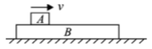
A. A对B的摩擦力大小为μ₂(m₁ +m₂)g，方向水平向右
B. A对B的摩擦力大小为μ₁m₁g，方向水平向左
C. 地面对B的摩擦力大小为μ₂(m₁+m₂)g，方向水平向左
D. 地面对B的摩擦力大小为μ₁m₁g，方向水平向左
【答案】D
【解析】
【详解】AB．A、B间摩擦为滑动摩擦力，则为
B相对A向左运动，则A对B的摩擦力方向水平向右，故AB错误；
CD．由于B静止，合力为0，则地面对B的摩擦力大小等于A对B的滑动摩擦力大小，即为，方向与A对B的摩擦力方向相反即水平向左，故C错误，D正确。
故选D。
6. 如图所示，在同一竖直面内的轻绳OA、OB、OC结于O点，A、B两点固定在水平天花板上且OA⊥OB，C端悬挂一物体并保持静止状态。已知三段轻绳长度OB>OA>OC，设OA、OB、OC三段轻绳的弹力分别为T₁、T₂、T₃，关于三个力大小关系正确的是（ ）
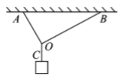
A. T₁>T₂>T₃ B. T₂>T₁>T₃
C. T₃>T ₁>T₂ D. T₂>T₃>T₁
【答案】C
【解析】
【详解】对物体受力分析且由平衡条件可知
对结点O受力分析如图，由平衡条件可知
由于AO<BO，则
故C正确，ABD错误。
故选C。
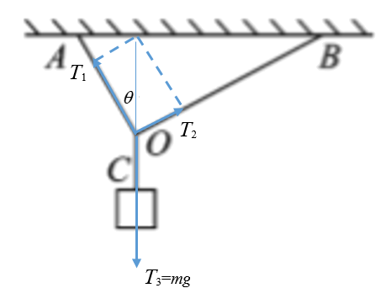
7. 把两个矢量首尾相接，从而求出合矢量的方法叫三角形法，运用三角形法求合矢量有时很方便。如下图所示，大小分别为F₁、F₂、F₃的三个力围成一个闭合三角形，且三个力的大小关系为，则下列四个图中，这三个力的合力最大的是（ ）
A. 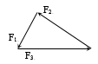 B. 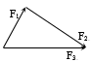 C. 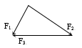 D. 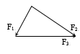
【答案】B
【解析】
【详解】根据三角形法则可知，A图中三个力的合力为0，，B图中三个力的合力为2F₃，C图中三个力的合力为2F₁，D图中三个力的合力为2F₂，三个力的大小关系是，所以B图合力最大。
故选B。
8. 如图所示，摩擦及绳子、滑轮的质量不计，物体A重4N，物体B重1N，以下说法正确的是（ ）
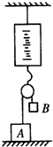
A. 地面对A的支持力是4N
B. 测力计示数为2N
C. 物体A受到地面的支持力为2N
D. 测力计示数为3N
【答案】B
【解析】
【详解】AC．对A、B受力分析如图：
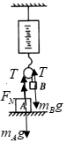
对B：
对A：
解得地面对A的支持力：
由牛顿第三定律可知，物体A受到地面的支持力为3N，AC错误；
BD．对滑轮受力分析：
B正确，D错误。
故选B。
9. 如图所示，一个物体受到1N、2N、3N、4N四个力作用而处于平衡．现保持1N、3N、4N三个力的方向和大小不变，而将2N的力绕O点旋转60°，此时作用在物体上的合力大小为( )
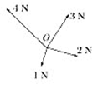
A. 2 N B. N C. 13 N D. N
【答案】A
【解析】
【分析】
根据“一个物体受到1N、2N、3N、4N四个力作用而处于平衡”可知，本题考查力的平衡条件，根据平行四边形定则，运用多力平衡的推论求解剩下力的合力.
【详解】由题意可知四力的合力为零，则可知1N、3N、4N三个力的合力2N；与2N大小相等方向相反；则2N的力绕O点旋转60°，其他三力的合力不变，那么现在变为2N的两个力，其夹角成120°，因此这两个力的合力大小为2N，故A正确，B、C、D错误；故选A.
【点睛】本题中应用了力的合成中的一个结论：当多力合成其合力为零时，任一力与其他各力的合力大小相等方向相反.
10. 如图所示，一质量为m的物体沿倾角为θ的斜面匀速下滑．下列说法正确的是( )
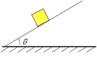
A. 物体所受合力的方向沿斜面向下
B. 斜面对物体的支持力等于物体的重力
C. 物体下滑速度越大说明物体所受摩擦力越小
D. 斜面对物体的支持力和摩擦力的合力的方向竖直向上
【答案】D
【解析】
【详解】物体沿斜面匀速下滑时，由平衡条件得知，其合力为零，A错误；斜面对物体的支持力等于物体的重力沿垂直于斜面的分力，B错误；摩擦力等于μ，与物体下滑的速度大小无关，C错误；物体匀速下滑过程中，受到重力、斜面对物体的支持力和摩擦力，由平衡条件得知，斜面对物体的支持力和摩擦力的合力的方向与重力方向相反，即为竖直向上，D正确．
11. 如图所示，物体静止在光滑水平面上，力作用于物体上的点，现要使物体受到由指向方向的合力（与都在同一平面内，与间夹角为）。那么，必须同时再加一个力，这个力的最小值是（ ）
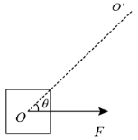
A. B. C. D.
【答案】B
【解析】
【详解】当力F₁与OO′方向垂直时，力F₁最小，最小力
故选B。
12. 如图所示，A、B两物体叠放在一起，在竖直向上推力F作用下，一起沿粗糙的竖直墙壁向上匀速移动，下列说法中正确的是
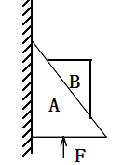
A. 物体A与B之间一定有摩擦力
B. 物体B一定受4个力
C. 物体A与墙壁之间一定有弹力和摩擦力
D. 物体A一定受6个力
【答案】A
【解析】
【详解】AB．物体A、B一起做匀速直线运动，对B，受力分析如图甲，B受到的力有重力、支持力、摩擦力共3个了，故A正确，B错误；
CD．对A进行受力分析，如图乙所示，物体A受到重力、B的压力、B对其摩擦力、推力，一共4个力；如果墙对A存在弹力，整体不可能做匀速直线运动，所以A和墙之间不存在弹力，也不存在摩擦力，故CD错误。
故选A。
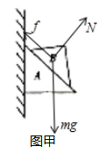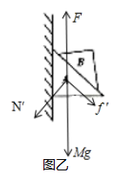
二、多选题（每小题4分，选不全給2分，5小题共20分）
13. 下列说法正确的是（ ）
A. 对于形状不规则的物体寻找其重心时，可以利用悬挂法
B. 质点是为了研究问题的方便提出的一个理想化的物理模型
C. 研究微小形变时，利用了放大法
D. 研究分力和合力的关系时，利用了控制变量法
【答案】ABC
【解析】
【详解】A．悬挂法寻找物体的重心，当物体静止时，物体受到的重力与细线的拉力是一对平衡力，细线的方向一定通过重心，所以在寻找形状不规则的物体其重心时，可以利用悬挂法，故A正确；
B．质点是不存在的，是实际物体在一定条件的科学抽象，是一种理想化的物理模型，故B正确；
C．演示微小形变时，为了便于观察，运用了放大法，故C正确；
D．合力与分力的关系是等效的，在探究求合力方法的实验中使用了等效替代的方法，故D错误。
故选ABC
14. 已知3个分力的大小依次为3 N、5 N、9 N，则它们的合力大小可能是（ ）
A. 0 N B. 1 N C. 5 N D. 18 N
【答案】BC
【解析】
【详解】三个力
最大值等于三个力之和17N；
三个力最小值是1N，故
所以BC正确。
故选BC。
15. 重力大小为G的物体，在水平压力F作用下沿竖直墙壁匀速下滑，物体与墙壁之间的动摩擦因数为μ，如图所示，则物体所受摩擦力大小为（ ）
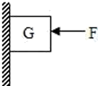
A. μF B. μF+G C. μF－G D. G
【答案】AD
【解析】
【详解】物体向下滑动，故物体受到向下的滑动摩擦力为μF，因物体匀速下滑，则物体受力平衡，竖直方向受重力与摩擦力，二力大小相等，故摩擦力也等于G
故选AD。
16. 两物体叠放在水平地面上，在F = 5N的水平恒力作用下一起做匀速运动，图甲中恒力作用于A物体，图乙中恒力作用于B物体。下列说法正确的是（ ）
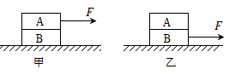
A. 图甲中B与地面之间的摩擦力为5N
B. 图乙中B与地面之间的摩擦力为5N
C. 图甲中A、B之间的摩擦因数可能为零
D. 图乙中A、B之间的摩擦因数可能为零
【答案】ABD
【解析】
【详解】AB．根据整体匀速运动，对整体AB受力分析可知整体都受到一个向右的拉力F，地面对B的摩擦力向左，大小与F相等为5N，故AB正确；
C．对甲图中的A受力分析，受到一个向右的拉力F，由于要保持匀速，B将给A一个向左的摩擦力，则图甲中A、B之间的摩擦因数不可能为零，故C错误；
D．对乙图中的A受力分析，水平方向没有外力，由于要保持匀速，则AB之间没有摩擦力，图乙中A、B之间的摩擦因数无法确定，可能为零，故D正确。
故选ABD。
17. 如图a所示，轻绳跨过固定在水平杆右端的光滑定滑轮（重力不计）栓接一质量为M的物体，；如图b所示，轻杆一端用铰链固定在竖直墙上，另一端通过细绳拉住，，另一轻绳悬挂在轻杆的G端，也拉住一质量为M的物体，重力加速度为g。下列说法正确的是（ ）
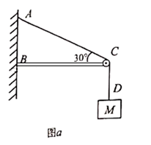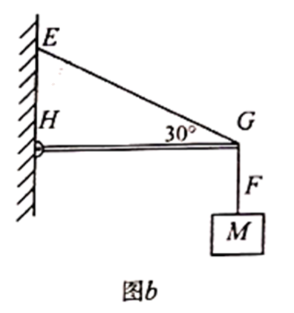
A. 图a中杆对滑轮作用力大小为
B. 图b中杆弹力大小为
C. 轻绳段张力与轻绳段张力大小之比为1∶1
D. 轻绳段张力与轻绳段张力大小之比为1∶2
【答案】AD
【解析】
【详解】A．对图a，绳对滑轮作用力如图1：
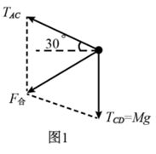
由几何关系可知
故A正确；
B．对图b中G点受力分析如图2：
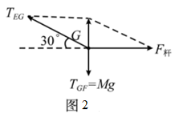
由图可得
故B错误；
CD．由图2可得
则
故C错误D正确。
故选AD。
三、实验题（每空2分，共12分）
18. 某同学利用如图（a）装置做“探究弹簧弹力大小与其长度的关系”的实验。
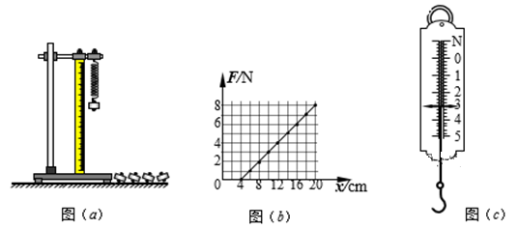
(1)他通过实验得到如图（b）所示的弹力大小F与弹簧长度x的关系图线。由此图线可得该弹簧的原长为___________cm；劲度系数k=___________N/m。
(2)他又利用本实验原理把该弹簧做成一把弹簧秤，当弹簧秤上的示数如图（c）所示时，此弹簧秤读数为___________N。
【答案】 (1). 4 (2). 50 (3). 3.0
【解析】
【详解】(1)[1][2]由此图线可得该弹簧的原长为4cm；劲度系数
(2)[3]弹簧秤读数为3.0N。
19. 某同学“探究求合力的方法”的实验情况如图甲所示，其中A为固定橡皮条的图钉，O为橡皮条与细绳的结点，OB和OC为细绳。图乙是在白纸上根据实验结果画出的图。
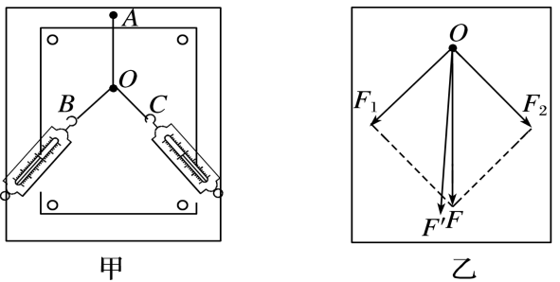
(1)如果没有操作失误，图乙中的F与F′两力中，方向一定沿AO方向的是___________（填“F”或“F′”）。
(2)在实验中，如果将细绳也换成橡皮筋，那么实验结果是否会发生变化？答：___________。（选填“会”或“不会”）
(3)本实验中以下说法正确的是___________。
A．两根细绳必须等长
B．橡皮条应与两绳夹角的平分线在同一直线上
C．在使用弹簧测力计时要注意使弹簧测力计与木板平面平行
D．实验中，把橡皮条的另一端拉到O点时，两个弹簧测力计之间夹角必须取90°
【答案】 (1). F′ (2). 不会 (3). C
【解析】
【详解】(1)[1]如果没有操作失误，图乙中的F与F′两力中，F是两个分力合力的理论值，F′是合力的实际值，则方向一定沿AO方向的是F′。
(2)[2]在实验中，如果将细绳也换成橡皮筋，那么实验结果不会发生变化。
(3) [3]A．两根细绳不一定必须等长，选项A错误；
B．橡皮条不一定与两绳夹角的平分线在同一直线上，选项B错误；
C．在使用弹簧测力计时要注意使弹簧测力计与木板平面平行，选项C正确；
D．实验中，把橡皮条的另一端拉到O点时，两个弹簧测力计之间夹角大小适当即可，不一定取90°，选项D错误。
故选C。
四、解答题
20. 如图所示，质量为2kg的物体放在在水平地面上，用原长为8cm的轻弹簧水平拉该物体，当其刚开始运动时，弹簧的长度为11cm，当弹簧拉着物体匀速前进时，弹簧长度为10.5cm，已知弹簧的劲度系数为200N/m，g=10N/kg。求：
(1)物体所受的最大静摩擦力；
(2)物体所受的滑动摩擦力大小；
(3)物体与地面间的动摩擦因数。
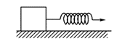
【答案】(1)6N；(2)5N；(3)0.25
【解析】
【详解】(1)物体所受的最大静摩擦力
(2)物体所受的滑动摩擦力大小
(3)物体与地面间的动摩擦因数
21. 如图所示，物体重G=100N，并保持静止．绳子AC与BC分别与竖直方向成30°角和60°角，则绳子AC和BC的拉力分别为多大?
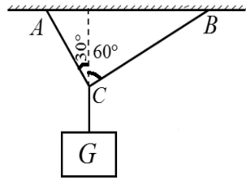
【答案】,
【解析】
【详解】以结点C为研究对象，根据力的合成如图：
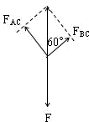
根据平衡条件：
22. 如图所示，质量m=40kg的木箱，在推力大小F=150N的作用下静止于水平面上，推力与水平方向的夹角θ=37°，求水平面对木箱的支持力大小和摩擦力大小．（g=10m/s²，sin37°=0.6，cos37°=0.8）
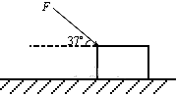
【答案】；
【解析】
【详解】对木箱进行受力分析，受推力、重力、支持力和滑动摩擦力，如图所示：
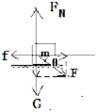
根据共点力平衡条件，有：竖直方向：
F_{N}=mg+Fsin37°=40×10+150×0.6=490N
水平方向：
f=Fcos37°=150×0.8N=120N
【点睛】本题是某一方向受力平衡的问题，当物体沿水平方向运动时，竖直方向受力是平衡的．
23. 如图所示，质量为m₁的物体A用细绳绕过光滑的滑轮与质量为m₂的物体B相连，连接A的细绳与水平方向的夹角为37°，此时系统处于静止状态，已知sin37°=0.6，cos37°=0.8，。求：
(1)细绳对物体A的拉力大小；
(2)A物体所受 摩擦力的大小和方向；
(3)若m₁=9.8kg，A与水平面的动摩擦因数μ=0.3，欲使系统始终保持静止，则m₂最大不能超过多少？（最大静摩擦力等于滑动摩擦力）
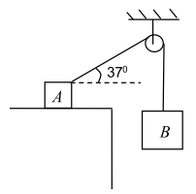
【答案】(1)mg (2)0.8m₂g 方向水平向左 (3)3kg
【解析】
【详解】(1)对B的二力平衡可知
T=mg
同一根绳子的拉力处处相等，则细绳对物体A的拉力大小
T=mg
(2)以A为研究对象，受力分析如图所示∶
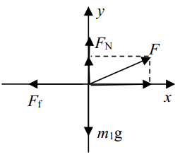
解得
方向水平向左
(3)当m₁=9.8kg时，最大静摩擦力，对A，在水平方向
竖直方向
其中
联立解得

